

АДМИНИСТРАЦИЯ

## БЕРЕЗОВСКОГО МУНИЦИПАЛЬНОГО РАЙОНА

КРАСНОЯРСКОГО КРАЯ

### ПОСТАНОВЛЕНИЕ

п. Березовка

24.05.2024 г. № 749

**Об установлении публичного сервитута**

В соответствии со статьей 23, главой V.7 Земельного кодекса Российской Федерации, на основании ст. 3.3 Федерального закона Российской Федерации от 25.10.2001 №137-ФЗ «О введении в действие Земельного кодекса Российской Федерации», Федерального закона от 06.10.2003 №131-ФЗ «Об общих принципах организации местного самоуправления в Российской Федерации», учитывая ходатайство Публичного акционерного общества «Россети Сибирь» (далее ПАО «Россети Сибирь») от 19.02.2024 № 1.3/22.3/452, в соответствии с Уставом Березовского района Красноярского края.

ПОСТАНОВЛЯЮ:

1. Установить публичный сервитут в пользу ПАО "Россети Сибирь" (ОГРН 1052460054327, ИНН 2460069527) в целях строительства и эксплуатации объектов электросетевого хозяйства, необходимых для технологического присоединения к сетям инженерно-технического обеспечения по титулу: «Резервирование фидера ф.85-1 (10кВ) с фидером 154-1 (6кВ) с установкой переходного трансформатора 2500/10/6кВА, расположенных по адресу: Красноярский край, Березовский район, в районе д. Кузнецово», площадью 3317 кв.м. в отношении:

1.1. части земельного участка площадью 191 кв. м, входящей в границы земельного участка с кадастровым номером 24:04:0503001:2181, расположенного по адресу: Красноярский край, Березовский район, Зыковский с/с, территория СНТ «Солнечное-12», СНТ «Морозко», СНТ «Восход», СНТ «Ветеран-10», СНТ «Ручеек», СНТ «Сухой ручей»;

1.2. части земельного участка площадью 214 кв. м, входящей в границы земельного участка с кадастровым номером 24:04:0503001:3812, расположенного по адресу: Красноярский край, Березовский район, с/с Зыковский;

1.3. части земельного участка площадью 509 кв. м, входящей в границы земельного участка с кадастровым номером 24:04:0000000:16758, расположенного по адресу: Красноярский край, Березовский район, МО «Зыковский сельсовет»;

1.4. части земельного участка площадью 83 кв. м, входящей в границы земельного участка с кадастровым номером 24:04:0000000:16705, расположенного по адресу: Красноярский край, Березовский район, МО «Зыковский сельсовет», в районе СНТ «Черемушки»;

1.5. части земельного участка площадью 28 кв. м, входящей в границы земельного участка с кадастровым номером 24:04:0000000:10596, расположенного по адресу: Местоположение установлено относительно ориентира, расположенного за пределами участка. Почтовый адрес ориентира: Красноярский край, Березовский район, Зыковский сельсовет, СНТ «Ручеек»;

1.6. в отношении земель, государственная собственность на которые не разграничена, площадью 2292 кв. м, расположенных в границах кадастрового квартала 24:04:0503001, расположенного по адресу: Красноярский край, Березовский район.

1. Публичный сервитут устанавливается на 49 лет со дня подписания настоящего постановления.
2. Утвердить границы публичного сервитута согласно приложению 1.
3. Срок, в течение которого использование части земельных участков и (или) расположенных на них объектов недвижимого имущества в соответствии с их разрешенным использованием будет невозможно или существенно затруднено  
   (при возникновении таких обстоятельств) – 3 месяца.
4. Порядок расчета и внесения платы за публичный сервитут установлен приложением 2 к настоящему постановлению.

6. ПАО "Россети Сибирь":

- заключить соглашение об осуществлении публичного сервитута   
с правообладателями земельных участков с кадастровыми номерами 24:04:0503001:3812, 24:04:0000000:16758, 24:04:0000000:16705, 24:04:0000000:10596.

- привести Участки в состояние пригодное для их использования   
в соответствии с разрешенным использованием. не позднее одного месяца после завершения эксплуатации сооружения, для размещения которого устанавливается публичный сервитут.

7. Управлению по архитектуре, градостроительству, земельным и имущественным отношениям администрации Березовского района Красноярского края в течение пяти рабочих дней со дня подписания постановления:

- обеспечить внесение сведений о публичном сервитуте в Единый государственный реестр недвижимости;

- выдать заинтересованным лицам копии настоящего постановления.

8. Организационному отделу администрации района разместить сведения о публичном сервитуте на официальном сайте администрации Березовского района Красноярского края в сети интернет [https://berezovskij-mo-r04.gosweb.gosuslugi.ru](https://berezovskij-mo-r04.gosweb.gosuslugi.ru/deyatelnost/napravleniya-deyatelnosti/zemelnye-otnosheniya).

9. Публичный сервитут считается установленным со дня внесения сведений о нем в ЕГРН.

10. Контроль за исполнением настоящего постановления возложить   
на руководителя Управления по архитектуре, градостроительству, земельным   
и имущественным отношениям администрации Березовского муниципального района Красноярского края Андриянову И.А.

11. Постановление вступает в силу со дня подписания.

Исполняющий полномочия

главы Березовского района А.И. Крестьянинов

Приложение 1 к постановлению администрации Березовского муниципального района Красноярского края

от 24.05.2024 № 749

СВЕДЕНИЯ О ГРАНИЦАХ ПУБЛИЧНОГО СЕРВИТУТА

|  |  |  |
| --- | --- | --- |
| Местоположение границ публичного сервитута | Красноярский край, Березовский р-н | |
| Система координат | МСК 167, зона 4 | |
| Метод определения координат | Аналитический метод | |
| Площадь земельного участка | 3317кв. м | |
| Средняя квадратическая погрешность положения характерной точки (Mt), м | 0,1 | |
| Обозначение характерных точек границ | Координаты, м | |
| X | Y |

|  |  |  |
| --- | --- | --- |
| 1 | 627547.12 | 108952.92 |
| 2 | 627515.16 | 108944.00 |
| 3 | 627477.75 | 108938.48 |
| 4 | 627428.62 | 108940.76 |
| 5 | 627428.34 | 108931.87 |
| 6 | 627428.46 | 108913.32 |
| 7 | 627428.65 | 108892.26 |
| 8 | 627429.39 | 108811.35 |
| 9 | 627428.95 | 108792.86 |
| 10 | 627425.59 | 108750.56 |
| 11 | 627321.28 | 108743.31 |
| 12 | 627299.20 | 108742.13 |
| 13 | 627238.36 | 108738.63 |
| 14 | 627215.95 | 108757.36 |
| 15 | 627127.05 | 108763.65 |
| 16 | 627079.85 | 108763.77 |
| 17 | 627060.82 | 108762.42 |
| 18 | 627039.36 | 108755.59 |
| 19 | 626883.82 | 108710.77 |
| 20 | 626881.36 | 108844.49 |
| 21 | 626889.47 | 108867.30 |
| 22 | 626893.13 | 108875.73 |
| 23 | 626900.73 | 108886.82 |
| 24 | 626901.17 | 108888.79 |
| 25 | 626887.50 | 108887.84 |
| 26 | 626886.04 | 108886.60 |
| 27 | 626884.54 | 108886.96 |
| 28 | 626885.41 | 108884.89 |
| 29 | 626895.02 | 108885.48 |
| 30 | 626891.52 | 108876.76 |
| 31 | 626890.73 | 108875.79 |
| 32 | 626875.49 | 108843.32 |
| 33 | 626878.48 | 108841.87 |
| 34 | 626879.87 | 108708.98 |
| 35 | 626864.01 | 108697.49 |
| 36 | 626866.30 | 108694.70 |
| 37 | 626883.20 | 108707.01 |
| 38 | 627060.25 | 108757.15 |
| 39 | 627080.51 | 108760.68 |
| 40 | 627126.69 | 108760.08 |
| 41 | 627213.56 | 108754.77 |
| 42 | 627235.03 | 108735.89 |
| 43 | 627395.27 | 108747.46 |
| 44 | 627427.00 | 108749.21 |
| 45 | 627430.85 | 108749.25 |
| 46 | 627430.68 | 108752.82 |
| 47 | 627428.71 | 108752.62 |
| 48 | 627429.11 | 108772.37 |
| 49 | 627430.95 | 108772.51 |
| 50 | 627433.13 | 108920.55 |
| 51 | 627435.44 | 108920.67 |
| 52 | 627435.57 | 108929.00 |
| 53 | 627433.12 | 108929.02 |
| 54 | 627433.08 | 108937.17 |
| 55 | 627477.61 | 108936.11 |
| 56 | 627508.49 | 108940.22 |
| 57 | 627550.08 | 108951.30 |
| 1 | 627547.12 | 108952.92 |

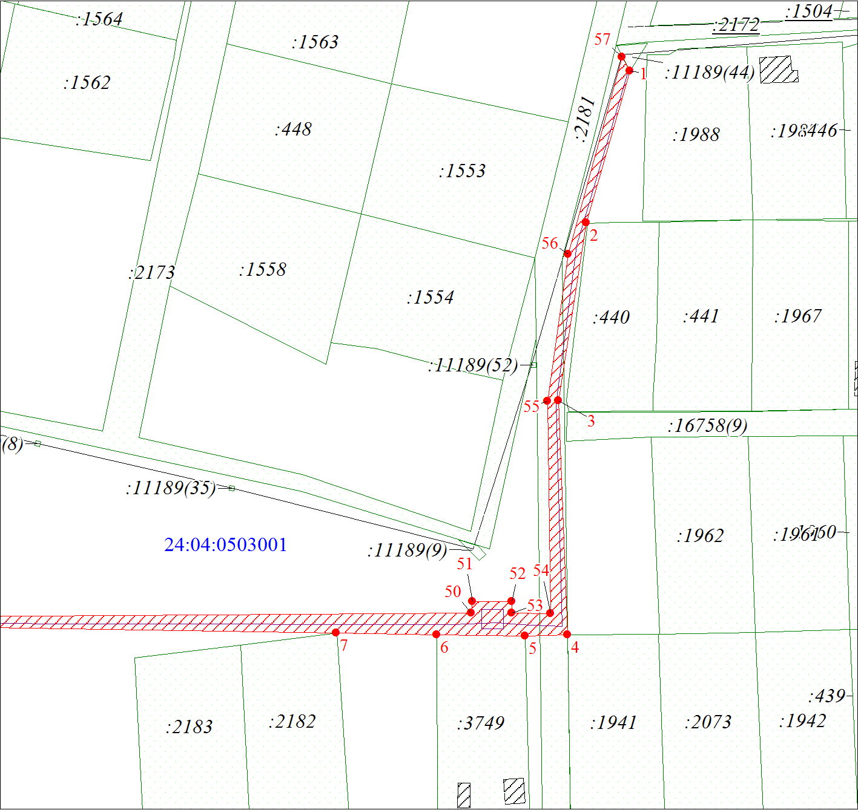

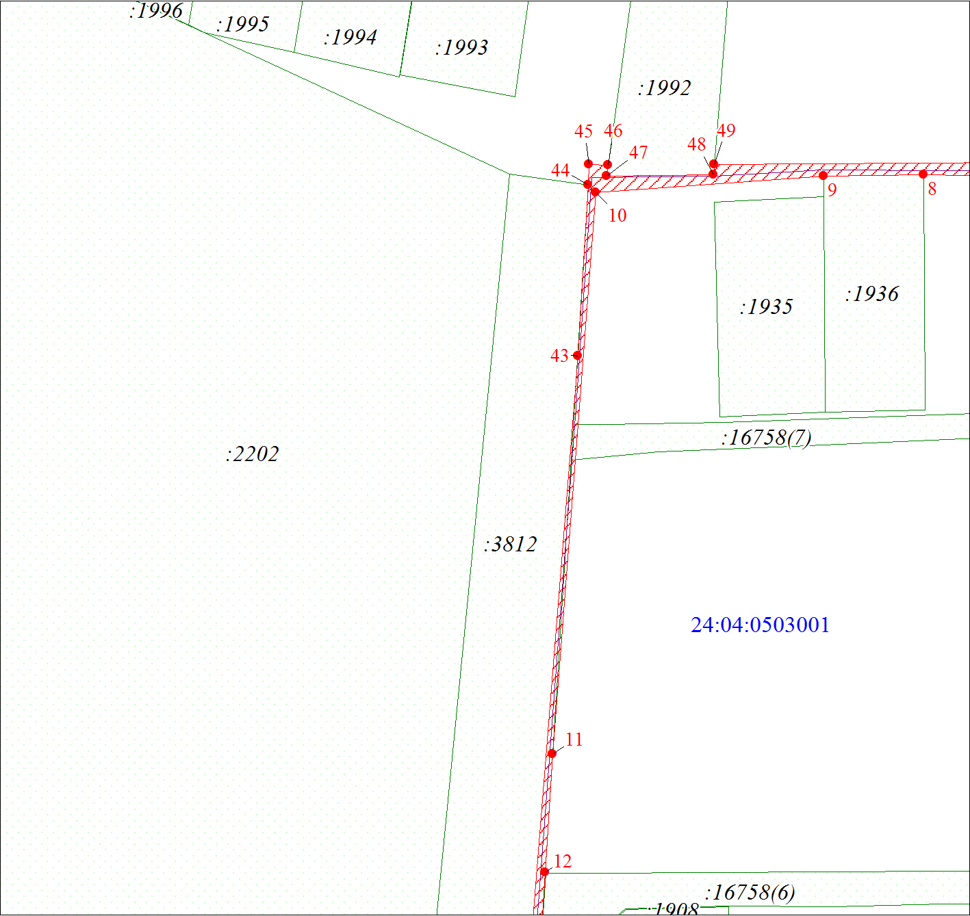

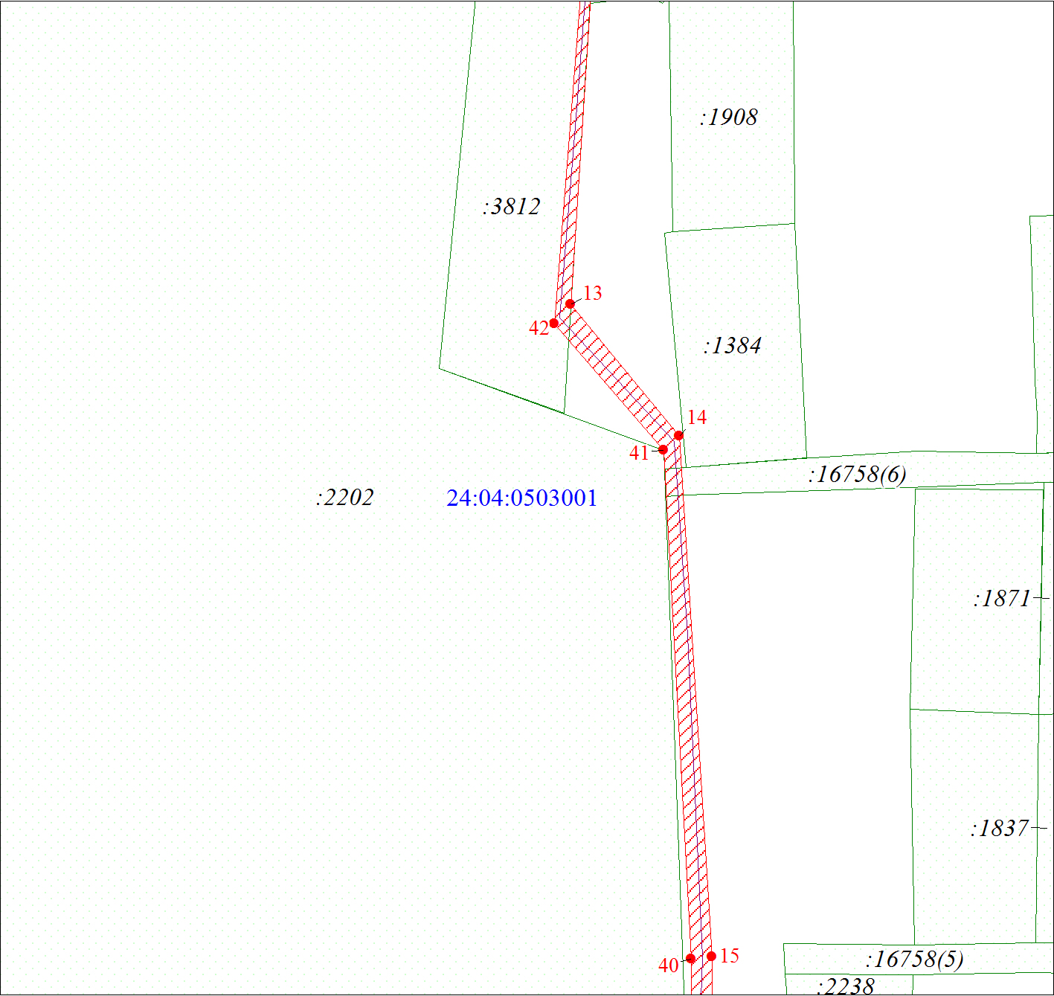

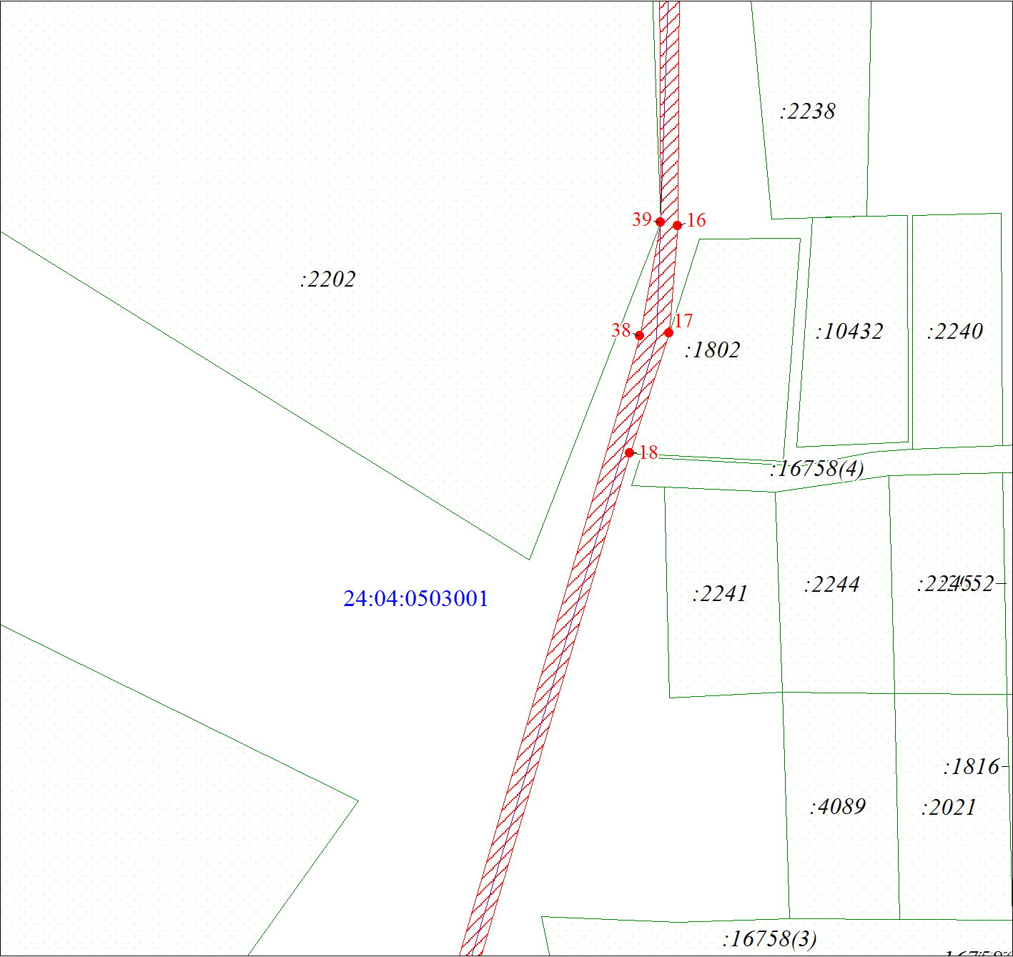

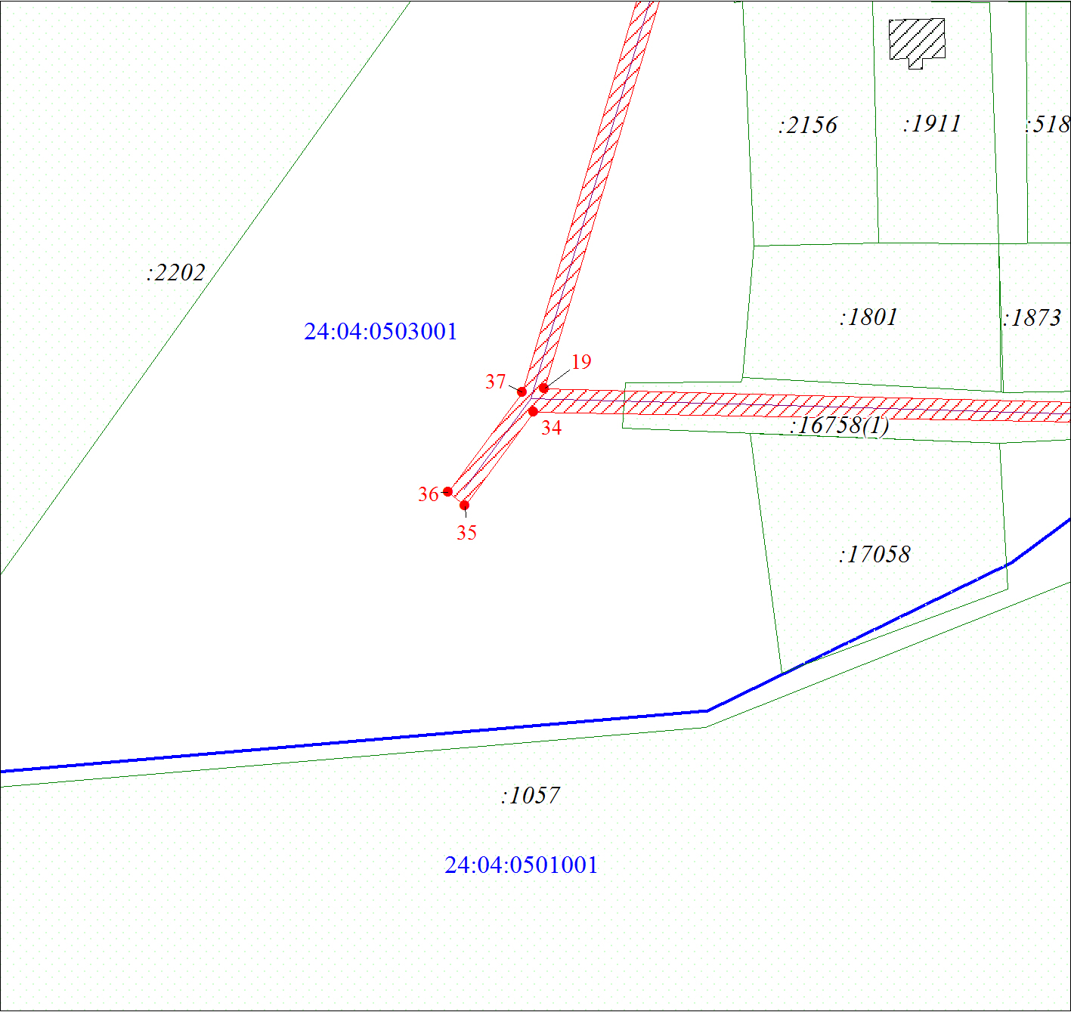

|  |  |  |
| --- | --- | --- |
| sheet | | |
| Масштаб 1:500 | |
| Условные обозначения: | |
| sheet | Характерная точка границы публичного сервитута |
| sheet | Граница публичного сервитута |
| sheet | Инженерное сооружение, в целях размещения которого устанавливается публичный сервитут |
| sheet | Часть границы, сведения ЕГРН о которой позволяют однозначно определить ее положение на местности |
| :*2181* | Надписи кадастрового номера земельного участка |
| sheet | Граница кадастрового квартала |
| sheet | Объект капитального строительства |
| sheet | Характерная точка границы публичного сервитута |

Приложение 2 к постановлению

администрации Березовского муниципального района Красноярского края

от 24.05.2024 № 749

ПОРЯДОК

расчета и внесения платы за публичный сервитут

1. Расчет платы за публичный сервитут в отношении частей земельных участков, находящихся в муниципальной собственности, исчисляется по формуле:

Рп=(КСТ*К)/ПЛзу*ПЛсерв,

где:

Рп - размер платы за публичный сервитут, рублей в год;

КСТ –кадастровая стоимость земельного участка согласно выписки из Единого государственного недвижимости, рублей;

К – коэффициент платы за публичный сервитут. В отношении земельного участка, находящегося в государственной или муниципальной собственности и не обремененного правами третьих лиц, коэффициент платы равен 0,01% кадастровой стоимости земельного участка за каждый год его использования, при этом плата за публичный сервитут, установленный на три года и более, не может быть менее 0,1% кадастровой стоимости земельного участка, обремененного сервитутом, за весь срок сервитута;

ПЛзу – площадь земельного участка согласно выписке из ЕГРН, кв.м.;

ПЛсерв – площадь части земельного участка (публичного сервитута), кв.м.

Размер платы за публичный сервитут представлен в таблице 3.

Таблица 1. Размер платы за публичный сервитут в отношении частей земельных участков, находящихся в муниципальной собственности.

|  |  |  |  |  |  |  |
| --- | --- | --- | --- | --- | --- | --- |
| Кадастровый номер земельного участка | Кадастровая стоимость земельного участка, руб (КСТ) | Площадь земельного участка, кв.м. (ПЛзу) | Площадь публичного сервитута, кв.м. (ПЛсерв) | Коэффициент платы за публичный сервитут, % (К) | Размер платы за публичный сервитут в год, руб. (Рп) | Размер платы за публичный сервитут за 49 лет, руб. (Рп) |
| 24:04:0503001:2181 | 2434371,91 | 12527 | 191 | 0,01 | 3,71 | 181,89 |

2. Расчет платы за публичный сервитут в отношении земель, государственная собственность на которые не разграничена, исчисляется по формуле:

Рп=(УПКС хПЛсерв) х К,

где:

Рп - размер платы за публичный сервитут, рублей в год;

УПКС – средний удельный показатель кадастровой стоимости земель по группам видов разрешенного использования, рублей;

К – коэффициент платы за публичный сервитут в отношении земельного участка, находящегося в государственной или муниципальной собственности и не обремененного правами третьих лиц, коэффициент платы равен:

0,01% кадастровой стоимости земельного участка за каждый год его использования, при этом плата за публичный сервитут, установленный на три года и более, не может быть менее 0,1% кадастровой стоимости земельного участка, обремененного сервитутом, за весь срок сервитута;

ПЛсерв – площадь части земельного участка (публичного сервитута), кв.м.

Размер платы за публичный сервитут представлен в таблице.

Таблица. Размер платы за публичный сервитут в отношении земель, государственная собственность на которые не разграничена.

|  |  |  |  |  |  |
| --- | --- | --- | --- | --- | --- |
| Номер кадастрового квартала земель | Средний удельный показатель кадастровой стоимости земель по группам видов разрешенного использования, руб (УПКС) | Площадь земель, государственная собственность на которые не разграничена, кв.м. | Коэффициент платы за публичный сервитут, % (К) | Размер платы за публичный сервитут в год, руб (Рп) | Размер платы за публичный сервитут за 49 лет, руб. (РП) |
| 24:04:0503001 | 367,81 | 2292 | 0,01 | 84,30 | 4130,7 |

Плата за публичный сервитут вносится единым платежом за весь срок публичного сервитута до начала его использования, но не позднее шести месяцев со дня издания постановления, на следующие реквизиты:

Получатель: УФК по Красноярскому краю (управление по архитектуре, градостроительству, земельным и имущественным отношениям администрации Березовского района Красноярского края), ИНН 2404013305/КПК 240401001, ОКТМО 04605416, Казначейский счет: 03100643000000011900; банк получателя: отделение Красноярск банка России //УФК по Красноярскому краю, г. Красноярск, лицевой счет Единый казначейский счет: 40102810245370000011; аренда КБК 115 111 05013 05 0000 120.